ひばりっこであそぼう

下鳥羽こども園となり月１回
当園で短時間
遊ぶ日です。

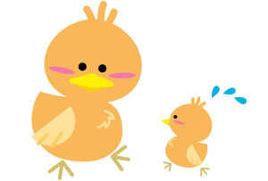

日 時 R１年 １１月１１日（月）
１１時～
場 所 しもとばこども園
内 容 ママ・パパ（どちらか）
と作品展をみよう！！
下鳥羽こども園として名称も変更し、地域の子育てに
関わっていく事業としています。
１１月９日（土）に作品展をします。
当園の子どもたちの作品を見て下さい。
皆さんにはその日の試食を当日
召し上がっていただきます。

下鳥羽こども園 ６０１－３９６３

